Mestre 14.7.2021
Carissmo P. maurizio,
ieri sera seguendo in You tube I MOSAICI DI SAN MARCO VENEZIA mi sono trovato davanti questa illustrazione:
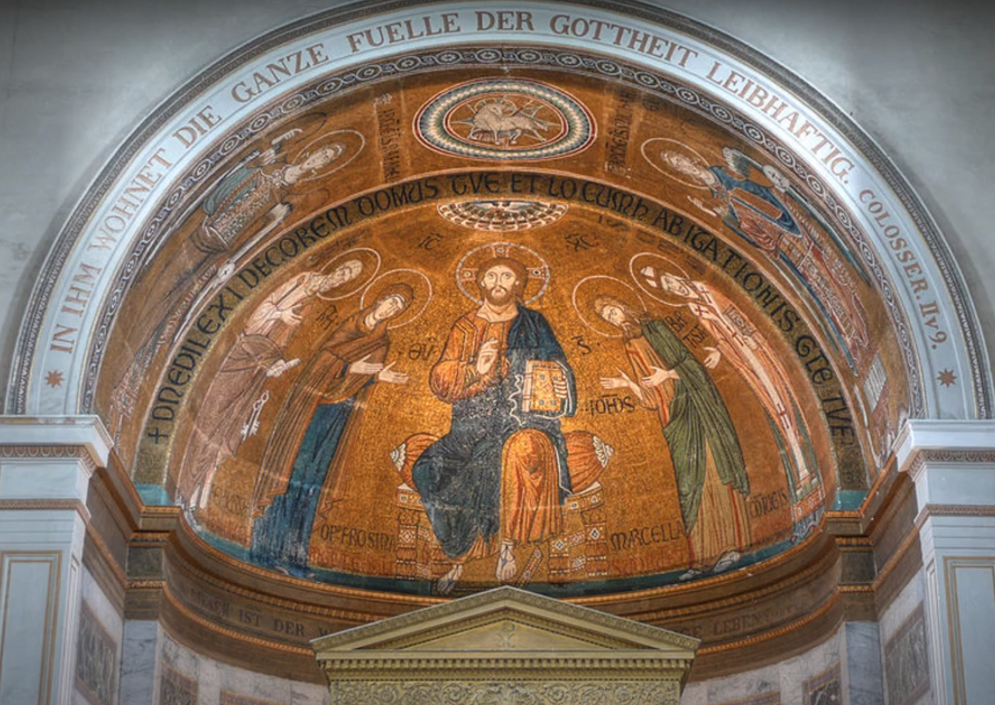
Pantocrator, Maria e S. Giovanni Battista S. Pietro e S. Geminiano, due Arcangeli
che doveva illustrare una certa dipendenza di alcuni mosaici di San Marco da una corrente di tradizione benedettina.
Mosaico del 12.o secolo, realizzato per chiesa conventuale di Murano, il monastero benedettino di S. Cipriano, mosaico absidale.
La scritta in tedesco attorno all’extradosso. Federico Guglielmo 4.o, ( Berlino , 15.10.1795, + Potsdam, 2.1.1861 ), re dal 1840 al 1861, ha fatto offerta che non poteva essere rifiutata per acquistare i mosaici di S. Cipriano, monastero soppresso in epoca napoleonica e allora quasi cadente. Staccato ‘a martello‘, collocato in Germania, Potsdam, in chiesa appositamente costruita, Friedenskiche, nel Parco Sanssouci, ancor oggi riconoscibile.
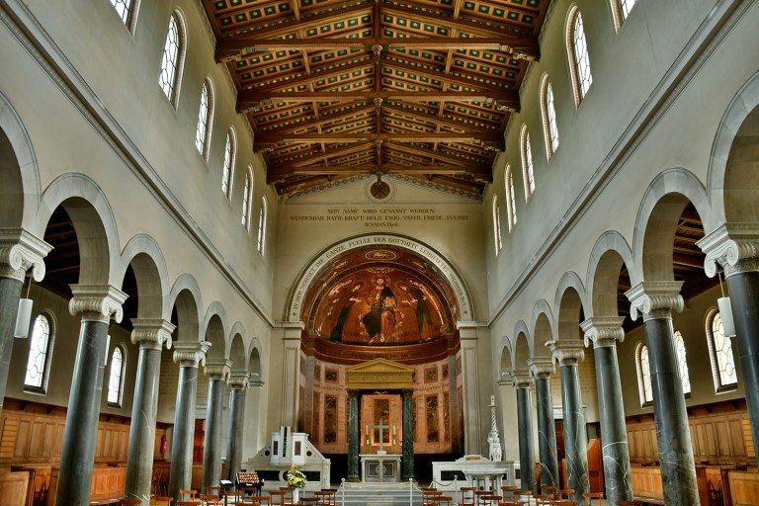
Interno Friedenskicrche, Potsdam, Parco Sanssouci
Grazie alla disponibilità di P. Erwin ed alla sua competenza ho potuto impadronirmi della pima immagine da You tube.
I nostri Confratelli del Seminario patriarcale hanno pregato … per secoli davanti a questo meraviglioso mosaico.
Ne approfitto per ricordare il trittico di Cristoforo sa Parma, già in San Cipriano, oggi al Seminario Patriarcale di Venezia: Madonna in trono con Bambino, un vescovo donatore, due Santi vescovi e l’Eterno.
Mi auguro di essere stato chiaro. Fammi sapere della tua reazione.
Ogni bene, oggi e sempre, ma oggi sulle note della Marsigliese.
P. Secondo

